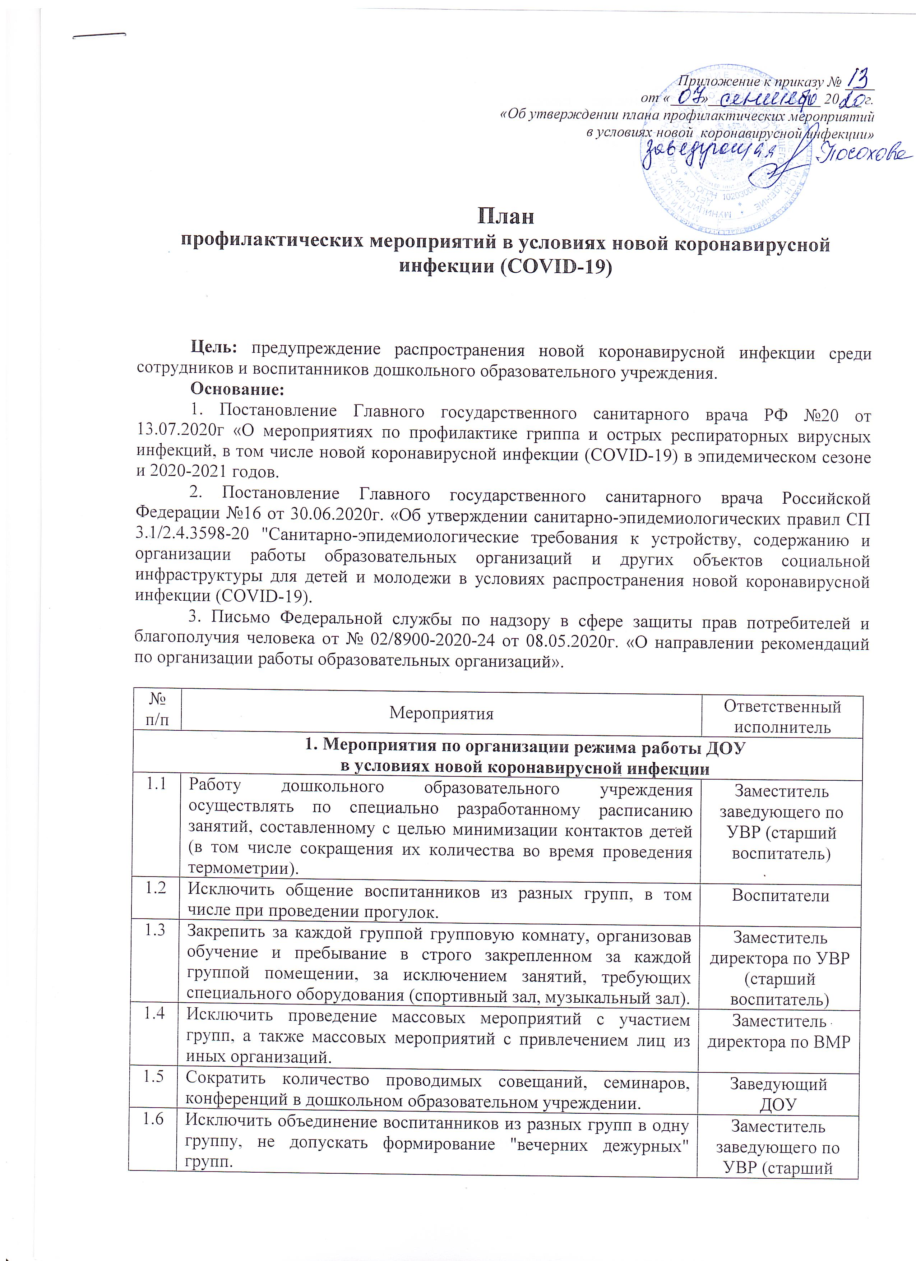

1.7 | С учетом погодных условий максимально организовать пребывание детей и проведение занятий на открытом воздухе. Использовать открытую спортивную площадку для занятий физической культурой, сократив количество занятий в спортивном зале. |  | Воспитатели, инструктор по физической культуре
1.8 | Организовать образовательные занятия с детьми (если это позволяет помещение) на расстоянии не менее 1,5 метров друг от друга. |  | Педагогические работники
1.9 | Обеспечить по возможности более свободную рассадку воспитанников при организации питания, расположение кроватей при организации дневного сна. |  | Воспитатели
1.10 | Обеспечить наличие отдельного помещения в медицинском блоке для изоляции сотрудников и воспитанников в случае выявления подозрения на ухудшение самочувствия или симптомов коронавирусного заболевания до приезда родителей (законных представителей) или бригады скорой медицинской помощи. |  | Медицинский работник
1.11 | Обеспечить соблюдение запрета на прием пищи на рабочих местах. |  | Персонал  детского сада
1.12 | Разместить на входе в здание ДОУ бокс для приема входящей корреспонденции (почты, заявлений, обращений и т.п.) для последующей регистрации указанных документов. |  | Заместитель заведующего по АХЧ (завхоз)
2. Мероприятия по мониторингу состояния здоровья
сотрудников и воспитанников
2.1 | Обеспечить контроль температуры тела сотрудников при входе, и в течение рабочего дня (по показаниям), с применением аппаратов для измерения температуры тела бесконтактным или контактным способом (электронные, инфракрасные термометры) и записью результатов в журнал термометрии. При температуре у сотрудника 37,1° С и выше, наличии иных признаков ОРВИ составляется Акт об установлении повышенной температуры тела у сотрудника, оповещается заведующий ДОУ, издается приказ об отстранении сотрудника от работы. Данный работник направляется домой для вызова врача на дом. |  | Медицинский работник
2.2 | Обеспечить контроль вызова сотрудником, отстраненным от работы в соответствии с приказом, врача на дом. |  | Зам. заведующего по УВР (старший воспитатель)
2.3 | Обеспечить получение информации о результатах осмотра врачом сотрудника, отстраненного от работы в связи с наличием симптомов коронавирусной инфекции, в дальнейшем в ежедневном режиме получать информацию о состоянии здоровья сотрудника детского сада. |  | Медицинский работник
2.4 | Обеспечить проведение утреннего фильтра детей с обязательным измерением температуры тела при входе и в течение учебного дня (по показаниям), с применением аппаратов для измерения температуры тела бесконтактным или контактным способом (электронные, инфракрасные термометры) и записью результатов в журнал утреннего фильтра воспитанников. При температуре у воспитанника 37,1° С и выше, наличии иных признаков ОРВИ ребенок направляется вместе с родителем (законным представителем) домой для вызова врача на дом. При необходимости воспитанник на время прибытия родителей (законных представителей) изолируется в помещении медицинского блока.  Исключить скопление детей и их родителей (законных представителей) при проведении "утреннего фильтра". |  | Назначенное ответственное лицо,  медицинский работник
2.5 | Обеспечить контроль вызова родителями (законными представителями) обучающегося врача на дом. Информацию донести до заместителя директора по учебно-воспитательной работе (старшего воспитателя). |  | Воспитатели
2.6 | Обеспечить получение информации о результатах осмотра врачом воспитанника на дому, в дальнейшем в ежедневном режиме получать информацию о состоянии здоровья ребенка. Информацию донести до медицинского работника. |  | Воспитатели
2.7 | Организовать ведение учета всех сотрудников с выявленными симптомами простудных заболеваний, регистрацию в Журнале учета сотрудников с выявленными симптомами ОРВИ. |  | Медицинский работник
2.8 | Организовать ведение учета воспитанников с выявленными симптомами простудных заболеваний. |  | Медицинский работник
2.9 | Обеспечить проведение термометрии посетителей при входе с применением аппаратов для измерения температуры тела бесконтактным способом. При повышенной температуре тела не допускать в дошкольное образовательное учреждение. |  | Вахтер  (охранник)
2.10 | С момента выявления лиц с признаками инфекционных заболеваний (респираторных, повышенная температура тела) дошкольное образовательное учреждение в течение 2 часов должно любым доступным способом уведомить территориальный орган федерального органа исполнительной власти, уполномоченного осуществлять федеральный государственный санитарно-эпидемиологический надзор. |  | Медицинский работник
3. Мероприятия по профилактике коронавируса,
проводимые внутри помещений детского сада
3.1 | Обеспечить наличие средств дезинфекции рук на входе в дошкольное образовательное учреждение. |  | Зам. заведующего по АХЧ (завхоз)
3.2 | Обеспечить при входе обработку рук сотрудников кожными антисептиками, предназначенными для этих целей, в том числе с помощью установленных дозаторов. Обеспечить контроль соблюдения данной гигиенической процедуры. |  | Дежурный администратор
3.3 | Обеспечить проведение текущей дезинфекции помещений:  - обработку поверхностей, включая дверные ручки, выключатели, поручни и перила, вентили кранов, спуска бачков унитазов и иных контактных поверхностей;  - обработку мебели.  Обеспечить проведение уборки пола с использованием дезинфицирующих средств, при этом особое внимание уделить уборке и дезинфекции мест общего пользования.  Дезинфицирующие средства использовать в соответствии с инструкциями производителя в концентрациях для вирусных инфекций. |  | Заместитель заведующего по АХЧ (завхоз)
3.4 | Обеспечить сквозное проветривание групповых помещений, спортивного и музыкального зала после каждого занятия в отсутствии детей. |  | Младшие воспитатели
3.5 | Обеспечить регулярное проветривание рекреаций, холлов, коридоров во время занятий. |  | Обслуживающий персонал
3.6 | Обеспечить использование оборудования по обеззараживанию воздуха в холлах, музыкальном и спортивном зале и др. |  | Зам. заведующего по АХЧ (завхоз)
3.7 | Обеспечить регулярное проветривание и кварцевание помещений медицинского блока. |  | Медицинский работник
3.8 | Исключить использование в помещениях детского сада систем кондиционирования воздуха. |  | Зам. заведующего по АХЧ (завхоз)
3.9 | Обеспечить постоянное наличие достаточного количества мыла и туалетной бумаги в санузлах для сотрудников и воспитанников, мыла в умывальниках. Установить дозаторы с антисептическим средством для обработки рук. |  | Заместитель заведующего по АХЧ (завхоз)
3.10 | В помещении приемной заведующего ДОУ не реже 1 раза в часы приема проводить влажную уборку дезинфицирующими средствами, включая обработку столов, стульев. |  | Обслуживающий персонал
3.11 | При использовании музыкального или спортивного зала после занятий каждой группы проводить влажную уборку с применением дезинфицирующих средств. |  | Обслуживающий персонал
3.12 | После окончания занятий по физкультуре проводить дезинфекцию поверхностей используемых спортивных снарядов и спортивного инвентаря. |  | Инструктор по физической культуре
3.13 | После окончания занятий по музыке проводить дезинфекцию поверхностей используемых детских музыкальных инструментов. |  | Музыкальный руководитель
3.14 | Посещение бассейна допускается по расписанию отдельными группами, при этом обеспечить проведение обработки помещений и контактных поверхностей с применением дезинфицирующих средств и обеззараживания воздуха в раздевалках после каждого посещения бассейна отдельной группой детей. |  | Обслуживающий персонал
3.15 | Обработка игрушек, игрового и иного оборудования должна проводиться ежедневно с применением дезинфицирующих средств. |  | Младшие воспитатели
3.16 | Обеспечить проведение генеральных уборок не реже одного раза в неделю. |  | Зам. заведующего по АХЧ (завхоз)
4. Профилактические мероприятия,

проводимые при организации питания и приготовления пищи
4.1 | Обеспечить перед приемом воспитанниками пищи условия для мытья рук с мылом, расположить дозаторы для обработки рук кожными антисептиками. | Зам. заведующего по АХЧ (завхоз)
4.2 | Обеспечить контроль соблюдения детьми гигиенической процедуры по мытью рук перед приемом пищи. | Младшие воспитатели
4.3 | Обеспечить более свободное размещение детей за столами при приеме пищи. | Младшие воспитатели
4.4 | Обеспечить обработку обеденных столов до и после каждого приема пищи с использованием моющих и дезинфицирующих средств. | Младшие воспитатели
4.5 | Организовать работу работников пищеблока (кухни), участвующих в приготовлении и раздаче пищи, с использованием средств индивидуальной защиты органов дыхания (одноразовых масок или многоразовых масок со сменными фильтрами), а также перчаток. При этом смена одноразовых масок должна производиться не реже 1 раза в 3 часа, фильтров - в соответствии с инструкцией по их применению. | Шеф-повар
4.6 | Усилить контроль за организацией питьевого режима, обратив особое внимание на обеспеченность посудой и проведением обработки чайников. | Медсестра, педагоги, младшие воспитатели
4.7 | Столовую и чайную посуду, столовые приборы после каждого использования дезинфицировать путем погружения в дезинфицирующий раствор с последующим мытьем и высушиванием либо мыть в посудомоечных машинах с соблюдением температурного режима. | Младшие воспитатели, медсестра
4.8 | Не допускать к работе персонал пищеблока (кухни) с проявлением острых респираторных инфекций (повышенная температура, кашель, насморк). | Медицинский работник
4.9 | Обеспечить персонал пищеблока достаточным количеством масок для использования их при выдаче питания, а также кожными антисептиками для обработки рук, дезинфицирующими средствами. | Заместитель заведующего по АХЧ (завхоз)
4.10 | Ограничить доступ на пищеблок (кухню) лиц, не связанных с его деятельностью, за исключением работ, связанных с производственными процессами (ремонт и обслуживание технологического оборудования и т.д.) | Шеф-повар
4.11 | Проводить проветривание рабочих помещений пищеблока (кухни) каждые 2 часа. | Работник пищеблока
5. Мероприятия по информированию и взаимодействию с сотрудниками, воспитанниками и их родителями (законными представителями)
5.1 | Провести внеплановый инструктаж сотрудников дошкольного образовательного учреждения по профилактике коронавирусной инфекции (Covid-19) с регистрацией в журнале инструктажей. |  | Специалист по охране труда
5.2. | Усилить педагогическую работу по гигиеническому воспитанию детей и их родителей (законных представителей). Обеспечить контроль за соблюдением правил личной гигиены воспитанников детского сада. |  | Воспитатели
5.3 | Разместить для сотрудников и воспитанников памятки по мерам профилактики коронавирусной инфекции при входе в здание детского сада и на информационных стендах. |  | Медицинский работник
5.4 | Обеспечить информирование сотрудников ДОУ о необходимости соблюдения правил личной и общественной гигиены: режима регулярного мытья рук с мылом и обработки кожными антисептиками - в течение всего рабочего дня, перед приемом пищи, после посещения туалета. |  | Медицинский работник
5.5 | Ознакомить работников пищеблока (кухни) с инструкцией по предупреждению распространения коронавирусной инфекции. |  | Специалист по охране труда
5.6 | Ознакомить обслуживающий персонал с инструкцией по проведению дезинфекции помещений и обработки поверхностей. |  | Специалист по охране труда
5.7 | Ознакомить обслуживающий персонал с графиком уборки и дезинфекции. |  | Зам. заведующего по АХЧ (завхоз)
5.8 | Провести информирование детей о механизмах передачи, симптомах, мерах профилактики новой коронавирусной инфекции путем ознакомления с рекомендациями и памятками.  Научить детей закрывать рот и нос салфеткой или носовым платком при кашле или чихании; часто мыть руки или пользоваться 7-ступенчатой техникой мытья рук; не дотрагиваться до рта, носа, глаз до мытья рук сразу после возвращения из общественных мест, после кашля или чихания, перед едой, после посещения туалета. |  | Воспитатели
5.9 | Посещение дошкольного образовательного учреждения детьми, перенесшими заболевание, и (или) в случае, если ребенок был в контакте с больным COVID-19, допускается при наличии медицинского заключения врача об отсутствии медицинских противопоказаний для пребывания в детском саду. |  | Воспитатели
5.10 | Обеспечить информирование родителей (законных представителей) детей о режиме посещения, введенных требованиях, правилах профилактики новой коронавирусной инфекции (Covid-19), способах получения информации по интересующим вопросам без посещения ДОУ посредством размещения информации на официальном сайте. |  | Классные  руководители
5.11 | Рекомендовать родителям (законным представителям) воспитанников самостоятельную закупку и регулярное использование детьми дезинфицирующих средств и средств личной гигиены, масок. |  | Воспитатели
5.12 | Обеспечить размещение информации на официальном сайте ДОУ о мерах, применяемых в детском саду, по предупреждению распространения и профилактике новой коронавирусной инфекции. |  | Секретарь
5.13 | Следить за информацией, размещаемой на информационных ресурсах Роспотребнадзора, Министерства здравоохранения РФ, Минтруда России, своевременно доводить её до сведения сотрудников учреждения, получателей социальных услуг, незамедлительно принимать меры по её исполнению. |  | Заведующий  ДОУ
6. Мероприятия по взаимодействию с посетителями
6.1 | Обеспечить для посетителей ДОУ условия для обработки рук кожными антисептиками (предназначенными для этой цели), в том числе, с помощью дозаторов. |  | Зам. директора по АХЧ (завхоз)
6.2 | Ограничить доступ третьих лиц в дошкольное образовательное учреждение, доступ осуществляется только по предварительному согласованию или записи. |  | Вахтер  (охранник)
6.3 | Обеспечить контроль обработки рук дезинфицирующими средствами посетителями, измерение температуры бесконтактными термометрами. При выявлении повышенной температуры, симптомов ОРВИ посетитель не допускается в дошкольное образовательное учреждение. |  | Дежурный администратор
6.4 | Пришедшим на личный прием к администрации и педагогическим работникам рекомендовать обращаться в письменной форме. Разместить данную информацию на входе в детский сад и на официальном сайте. |  | Секретарь

7. Иные профилактические мероприятия
7.1 | Обеспечить наличие не менее 5-дневного запаса дезинфицирующих средств для уборки помещений, обработки поверхностей. |  | Зам. заведующего по АХЧ (завхоз)
7.2 | Оперативно, по мере необходимости и возможности, осуществлять закупку средств профилактики: бесконтактные измерители температуры, индивидуальные дезинфицирующие средства, диспенсеры с дезинфицирующими средствами, маски, оборудование для обеззараживания и очистки воздуха. |  | Заместитель заведующего по АХЧ (завхоз)
7.3 | Рекомендовать сотрудникам регулярное использование влажных антибактериальных салфеток на спиртовой основе. |  | Сотрудники  ДОУ
7.4 | Обеспечить подготовку и работоспособность средств интернет-конференций для проведения рабочих встреч и совещаний в дистанционном режиме при необходимости. |  | Секретарь
7.5 | По возможности обеспечить иммунизацию сотрудников против гриппа. |  | Медицинский работник
7.6. | Принять меры по недопущению переохлаждения работников, работающих на открытом воздухе в зимний период, обеспечить соблюдение оптимального температурного режима в помещениях дошкольного образовательного учреждения. |  | Заместитель директора по АХЧ (завхоз)
7.7 | Обеспечить при поступлении запроса из территориальных органов Федеральной службы по надзору в сфере защиты прав потребителей и благополучия человека незамедлительное представление информации обо всех контактах заболевшего новой коронавирусной инфекцией (COVID-19), организовать проведение дезинфекции помещений, где находился заболевший. |  | Заведующий ДОУ, заместитель заведующего по АХЧ (завхоз)

